Уважаемые коллеги!

Представляем вашему вниманию ежегодный сборник «Научные труды РАЮН», выпуск 25.

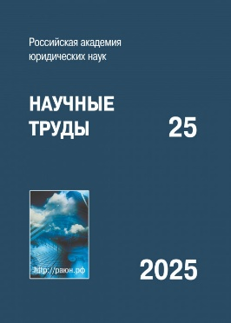В сборнике представлены труды членов Российской академии юридических наук (РАЮН) и материалы XXV Международной научно-практической конференции **«Российская правовая система: в поисках национальной идентичности»**, организованной Юридическим факультетом Московского государственного университета имени М.В. Ломоносова, Российской академией юридических наук, Московским государственным юридическим университетом имени О.Е. Кутафина, Московским отделением Ассоциации юристов России при участии органов законодательной, исполнительной и судебной власти, общественных объединений юристов, юридических вузов и научных учреждений права, которая состоялась в Москве 26 ноября — 29 ноября 2024 г.

Статьи публикуются в авторской редакции.

Сборник предназначен для преподавателей, научных сотрудников, аспирантов, студентов юридических вузов.

С полной версией сборника Вы можете ознакомиться по ссылке: <https://image.lawinfo.ru/storage/files/newsblock/2557/x4SonPgwtKg0.pdf>, а также в разделе «Книги» и в электронной библиотеке научных публикаций РИНЦ.